Séance 1: Mercredi 30 août
I. Entrer dans l'année de terminale
-Découverte active de la problématique de l'année, début de réflexion sur le thème
-Mise en place d'une démarche pour la constitution du carnet de bord

- La représentation du corps au cinéma
-->En quoi ce thème peut-il être intéressant? (oral)
Le corps est au centre de la représentation cinématographique, il permet d'incarner le récit, donner chair aux personnages, il est le support de la représentation de l'humain et donc le support du récit à travers les personnages.

-->Quelles grandes questions d'ordre historique, esthétique, technique, choisit-on de traiter? (oral)
-Comment le cinéma représente-t-il le visage et le corps au cours de son évolution?
-Comment le cinéma met-il en valeur le corps ou perturbe-t-il sa représentation?
-Comment le corps devient-il un enjeu de cinéma?

-->Quel corpus personnel mobiliser? (écrit et présentation orale)
Chercher plusieurs films qui mettent en jeu la question du corps de manière probante et expliquer votre choix.
Des idées d'histoire?

- Le carnet de bord
Il est constitué à partir des cours et des expérimentations, productions de l'année scolaire et des précédentes années.
Dossiers sur clé USB:
I- Ma présentation : Présentation personnelle, cursus dans l'option et motivation
II- Présentation de l’année de terminale : Parcours dans le thème choisi, présentation du travail réalisé durant l'année (réflexions sur le cours, les analyses, les recherches effectuées)
III- Présentation personnelle du Court-métrage réalisé : Documents collectifs de préparation et d'accompagnement de la réalisation d'un court-métrage (Synopsis, scénario, découpage technique, story board, photos de tournage, note d'intention)
IV- Présentation des activités suivies et réalisées : sorties, rencontres, exercices

COURS N°1

II. La représentation du corps du cinéma des origines aux années 30
- la représentation du corps dans le cinéma des origines
- l'invention du montage et la multiplication des points de vue
- Les enjeux du GP

1/ Histoire et techniques du cinéma
https://youtu.be/SwqYmd6lTYY
0' à 3'
Comment s'appellent les séries de photographies enregistrées par la caméra?
Combien la caméra capte-t-elle de photogrammes par seconde?
Qu'est-ce que la persistance rétinienne?
De quand date la première projection d'un film en public? Comment s'appellent l'appareil et les inventeurs? Quelle est la particularité de l'appareil?

2/ La représentation du corps dans les films de Méliès

- L'esthétique du tableau: héritée du théâtre, elle impose un cadre à l'intérieur duquel figure une scène, sur laquelle évoluent les acteurs, avec plusieurs plans (premier plan, second plan, etc.) suivant les décors. La mise en scène, les mouvements sont préparés à l'avance. L'emplacement de la caméra est fixe à 17 m de l'avant-scène exactement en face d'elle. Le gros plan est interdit car comme au théâtre le corps humain conserve ses proportions tout au long de la durée du spectacle. A partir de 1900 le tableau commence à être mis en série.

Méliès est donc le premier metteur en scène de cinéma. Son cinéma est celui d'un illusionniste, par sa formation de magicien c'est l'aspect fantastique et insolite qui l'intéresse.

Extrait N°1: L'homme à la tête de caoutchouc, 1901
--> film à truc
--> surimpression des pellicules
--> effet de grossissement obtenu par déplacement de Méliès en fauteuil roulant devant la caméra

- Méliès joue avec les proportions du corps

Extrait N° 2: Le Mélomane, 1903
--> temps discontinu: arrêt de la manivelle
--> collages
--> surimpression sur la pellicule où les actions au sol ont déjà été tournées: la pellicule passe 7 fois dans la caméra.

- Méliès fractionne le corps humain

Extrait N° 3: Le Roi du maquillage, 1904
--> film à truc
-->arrêt de la manivelle
- Méliès joue avec les métamorphoses du corps

Dans le cinéma de Méliès le corps devient un terrain de jeu et d'expérimentations pour faire naître l'étrange et le comique. Il est le support de l'illusion. Le découpage en plans n'est pas encore né puisque les collages et arrêts de la manivelle servent à donner l'illusion de la continuité.

Dans le cinéma des origines, le corps est représenté de façon frontale et proportionnée, il surgit et s'organise dans le champ conçu comme un tout déterminé par le cadre fixe, il n'y a pas de hors-champ.

La représentation du corps à partir de 1910
Le Cuirassé Potemkine, Eisenstein, 1925, (URSS)
A partir de 1910, un bouleversement esthétique s'est opéré en Amérique avec Griffith et en URSS avec Eisenstein. La scène primitive a été fragmentée en unités d'espace-temps, il y a eu substitution du tableau au plan, et invention du montage qui a donné naissance au découpage. Le cinéaste doit identifier dans chaque scène les éléments importants pour les isoler (cadrage), les mettre en valeur (angle de prise de vue, distance) et les organiser en une succession de plans courts et raccordés afin de préserver l'impression de continuité. C'est l'invention du langage cinématographique tel que nous le connaissons.

Extrait: le cuirassé Potemkine, S. Eisenstein, 1925
Chapitre 4: les escaliers d'Odessa 46'04- 50'30 et 50'30- 51'50 et 51'50 à 52'47
Exercice:
Relever les différentes valeurs de plan à partir des photogrammes ci-dessous.
Par quels moyens et pour quels effets le corps est-il représenté?

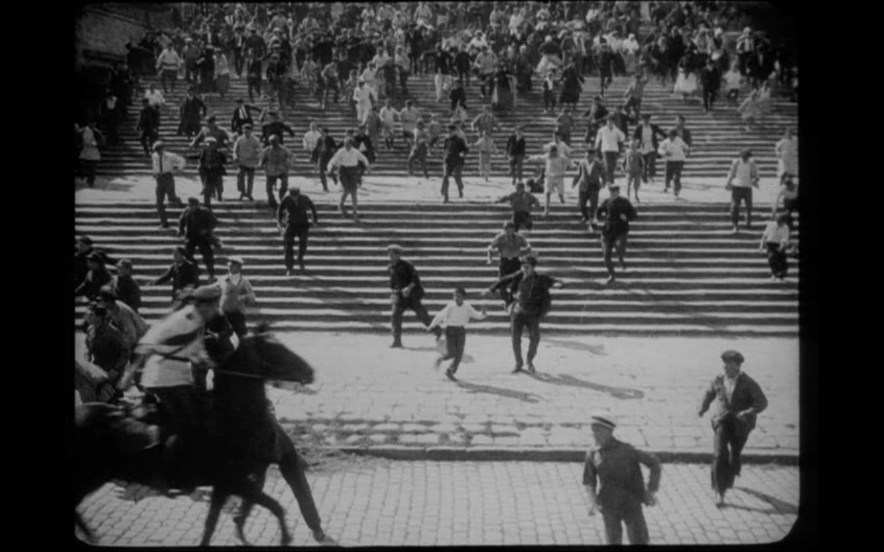
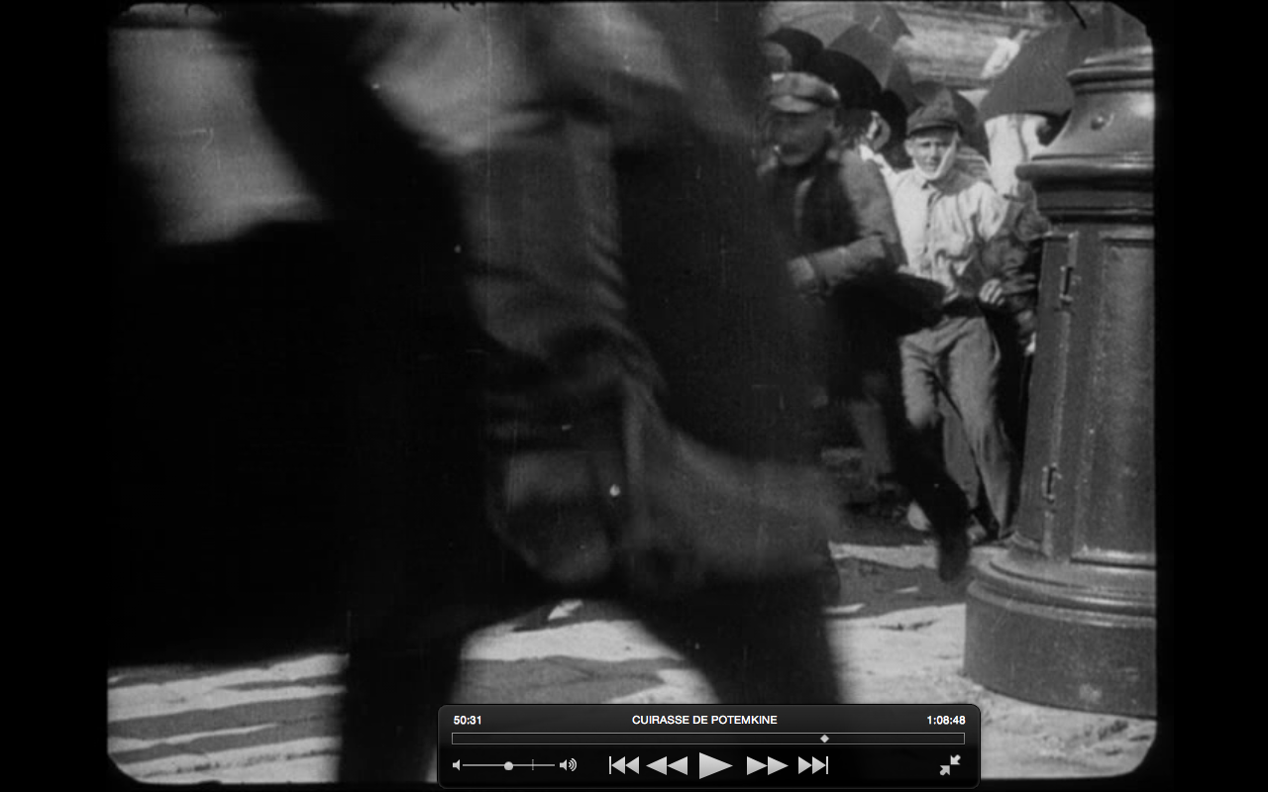

1 2
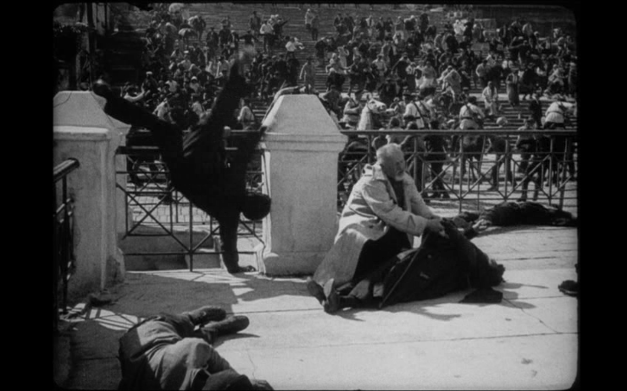
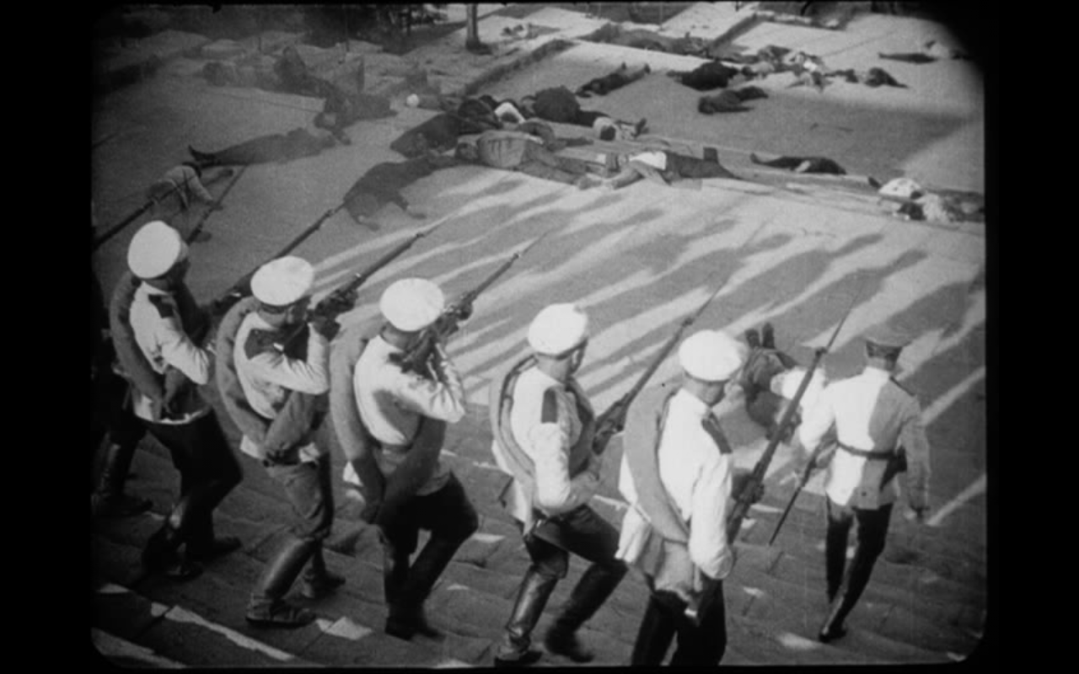

3 4
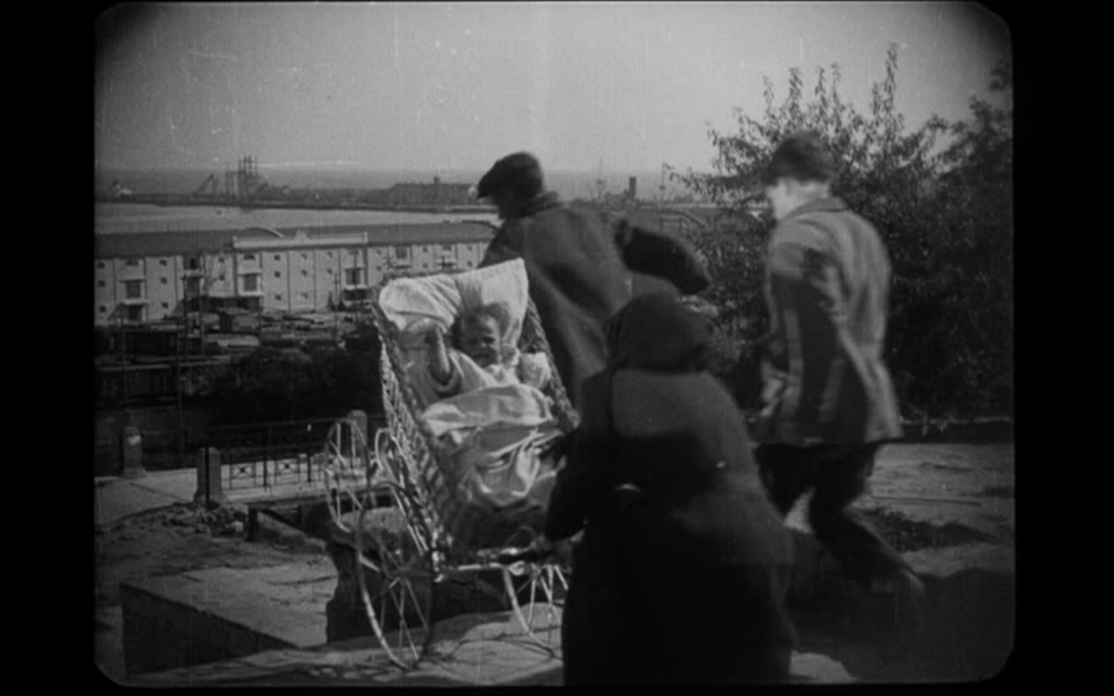
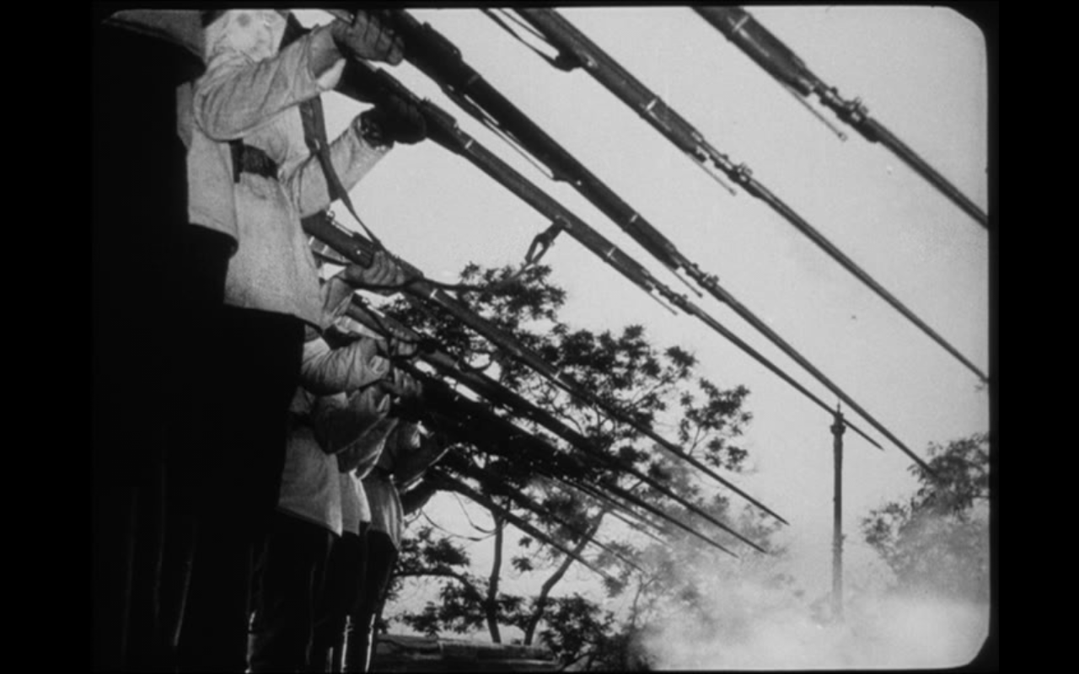

5 6

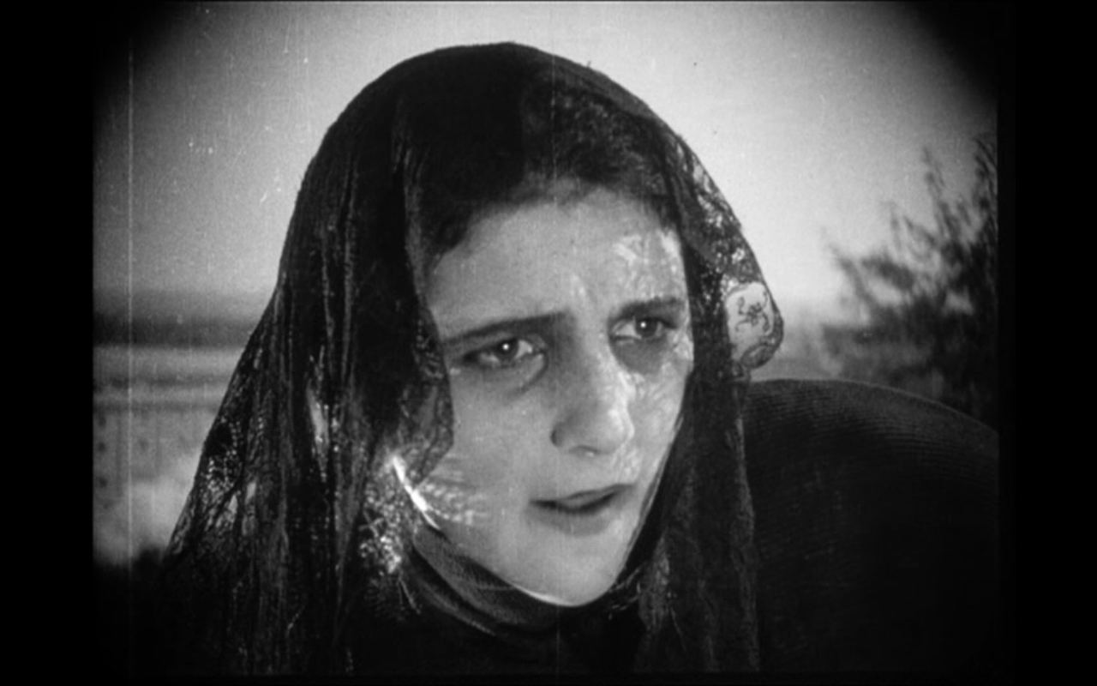
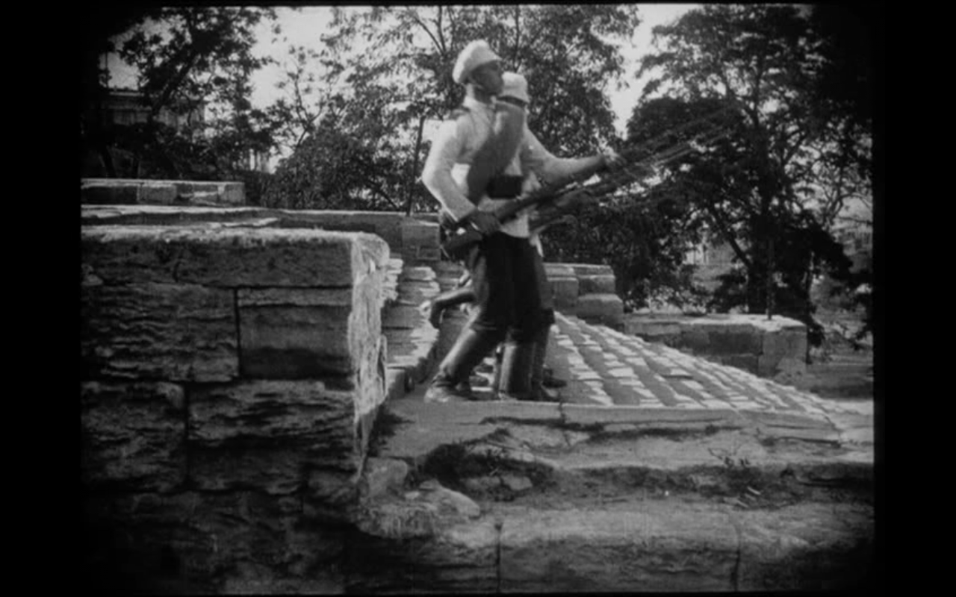

7 8
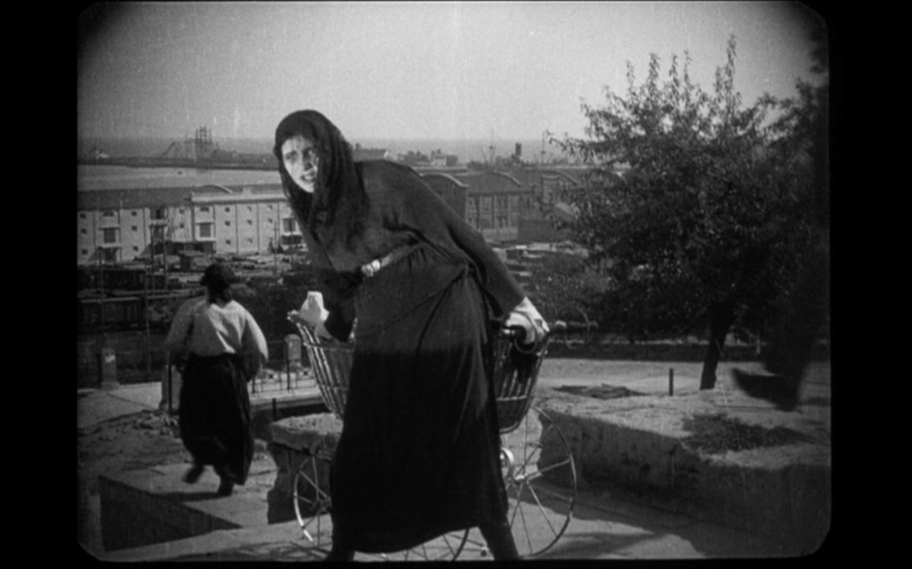
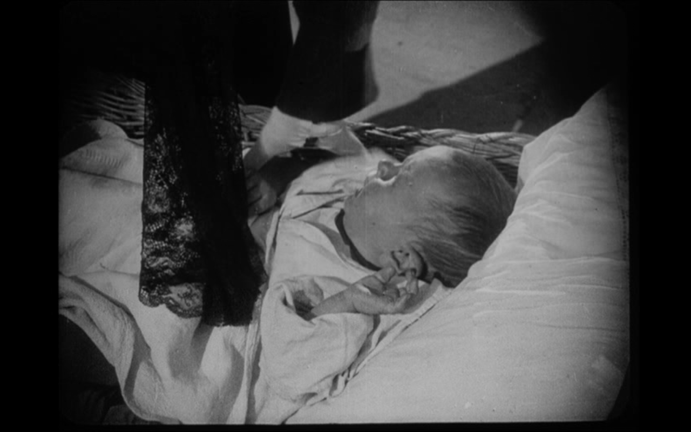

9
10
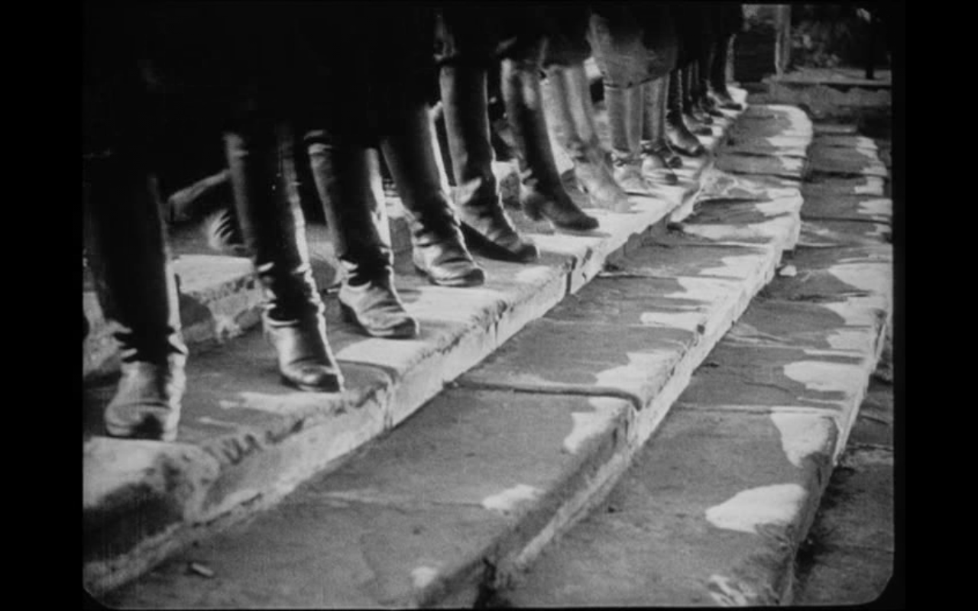
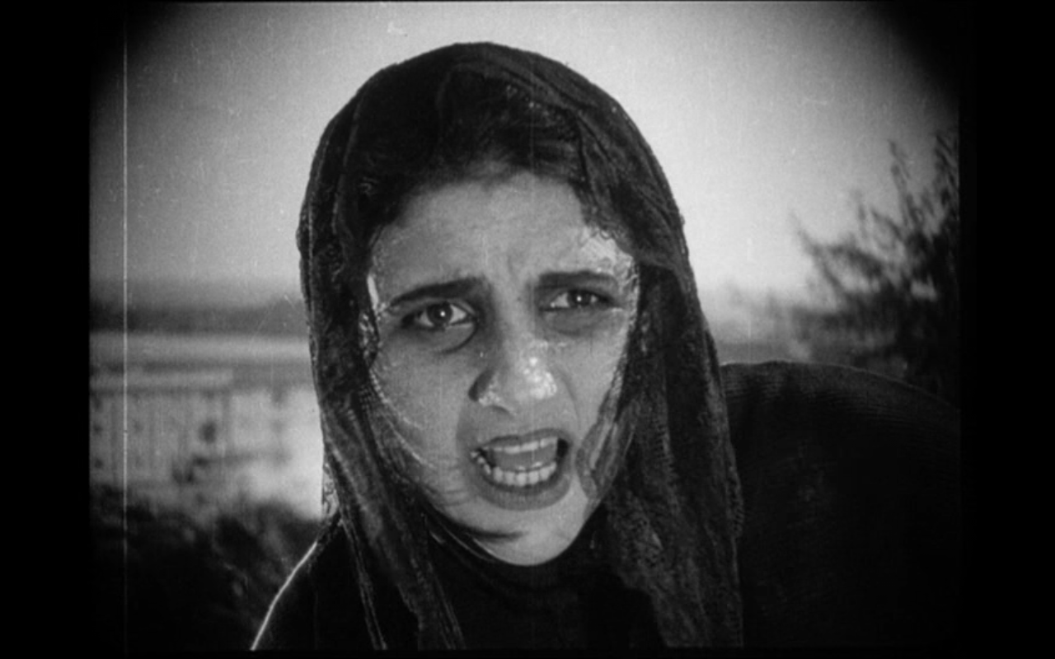

11 12
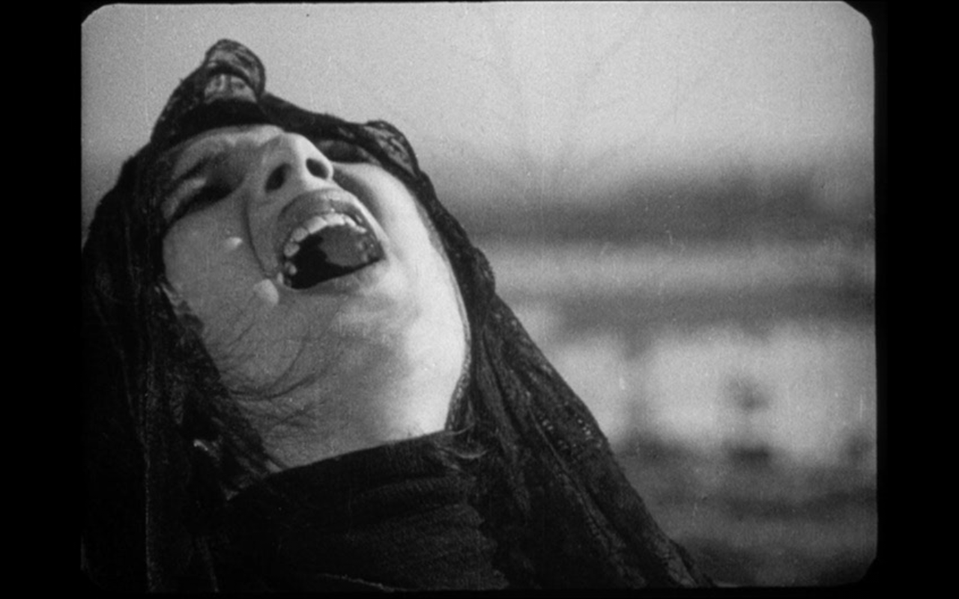
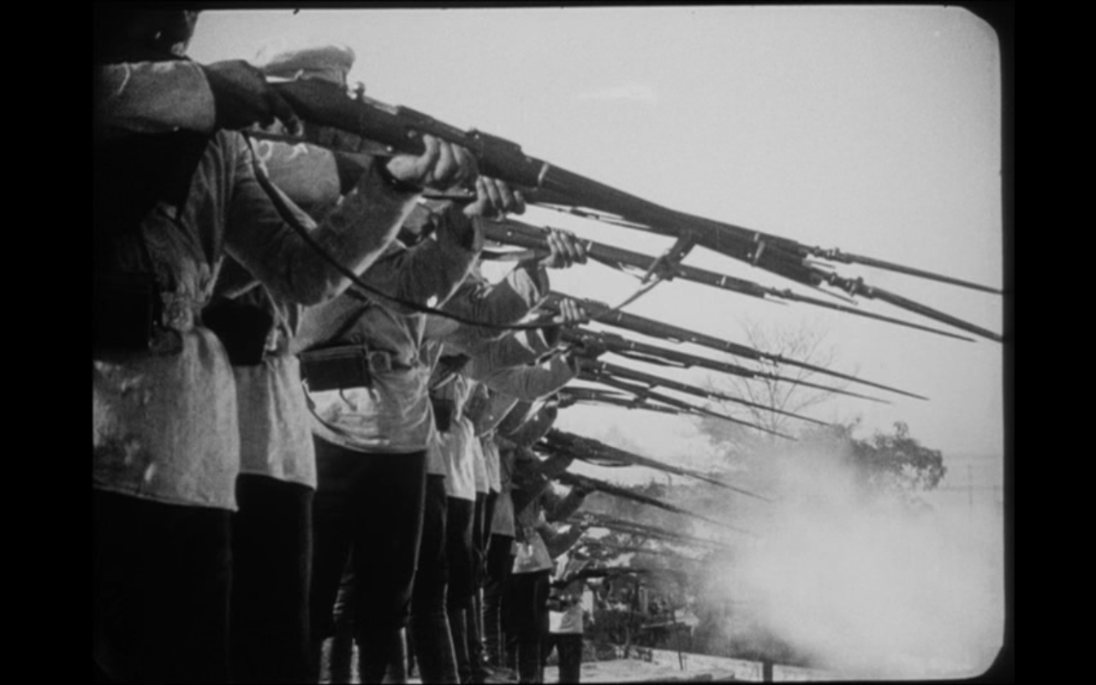

13
14
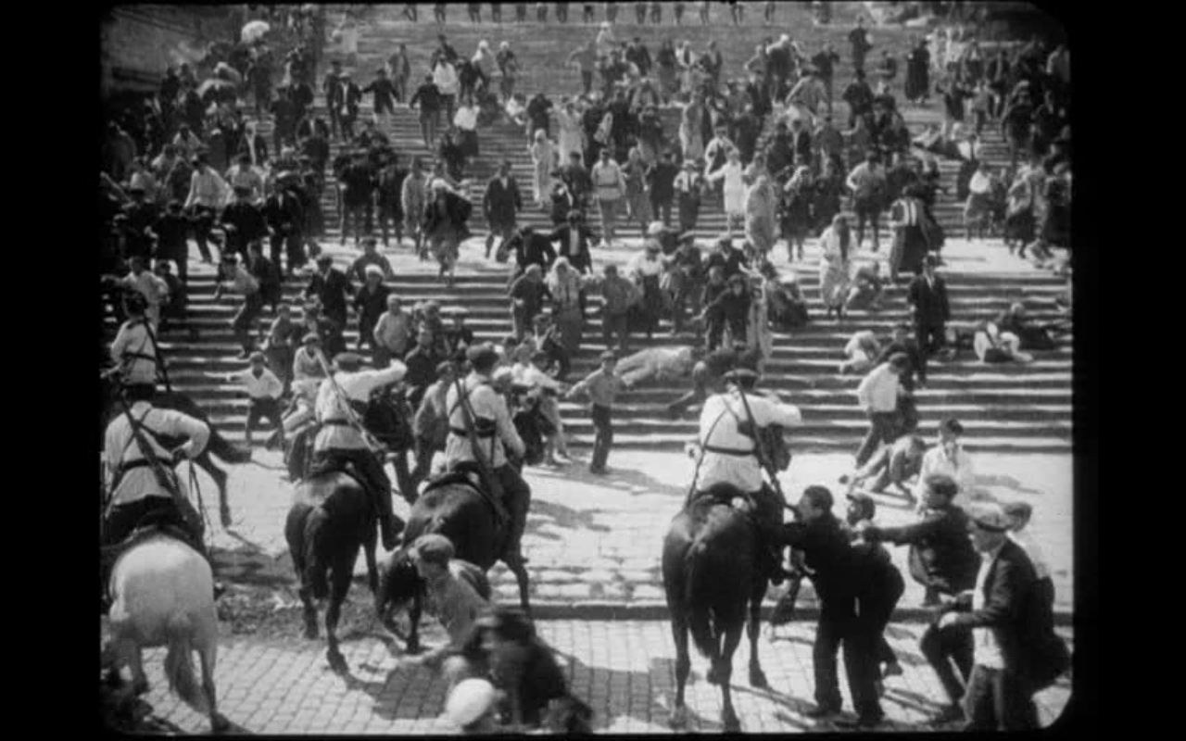
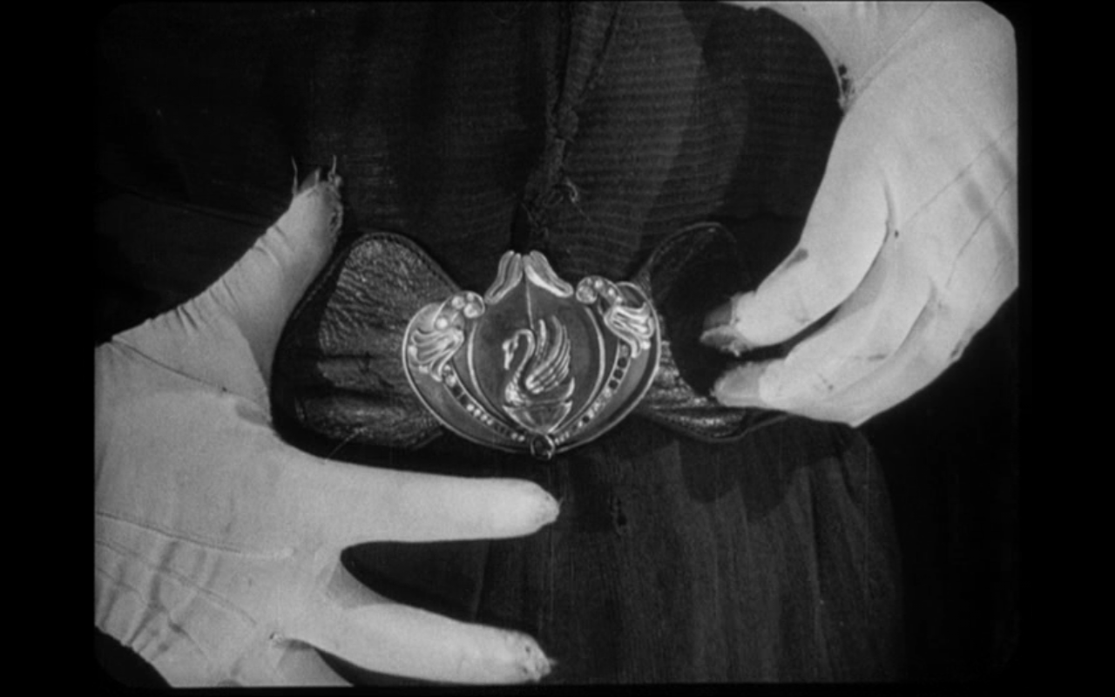

15 16
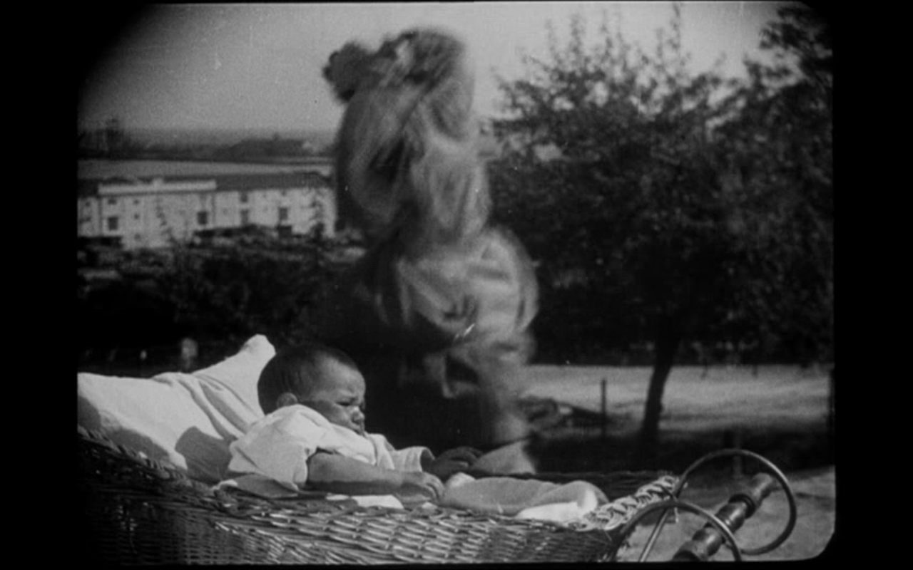
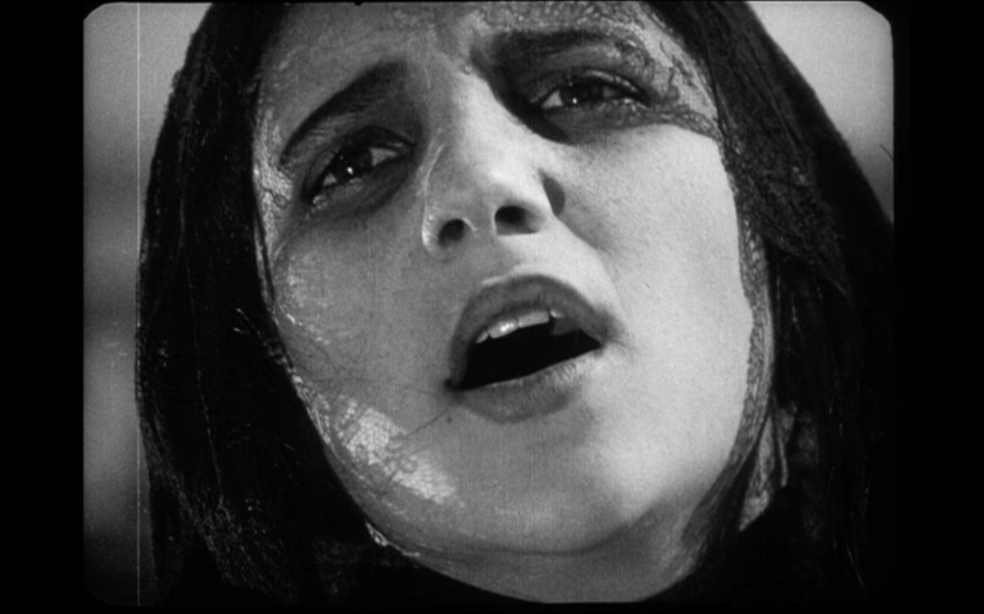

17

Pour la semaine suivante: recherches sur le cinéma burlesque, exposé réalisé par 3 élèves: (15mn) (site l'odyssée du cinéma)
-Contextualisation historique
- Caractéristiques du burlesque
- principales figures du burlesque et films à titre d'exemple
- choix d'un extrait et analyse de la représentation du corps dans l'extrait: comment le comique nait-il?

